大学生创新创业训练计划平台
学生操作指南

目录
一、登录信息 2
二、个人中心 2
1、个人资料 2
2、更换主题 2
3、个人信箱 3
4、文件中心 3
三、项目立项管理 4
1、申报项目 4
四、季度报告管理 7
1、填写季度报告 7
五、中期检查管理 8
1、填写中期检查 8
六、结题报告管理 8
1、填写结题报告 8

一、登录信息
学生在浏览器地址栏输入网址http://114.220.75.43:98/，选择“学生登录”模块，下拉选择高校，输入高校管理员分配的账号、密码、验证码，登录平台。忘记密码请联系学校管理员查询

二、个人中心

1、个人资料
登录平台后，点击右上方“您好，xx”，进行基本信息维护，可进行修改个人资料、修改密码等操作。也可点击“个人中心管理”下的“个人信息”菜单，进行基本信息维护。
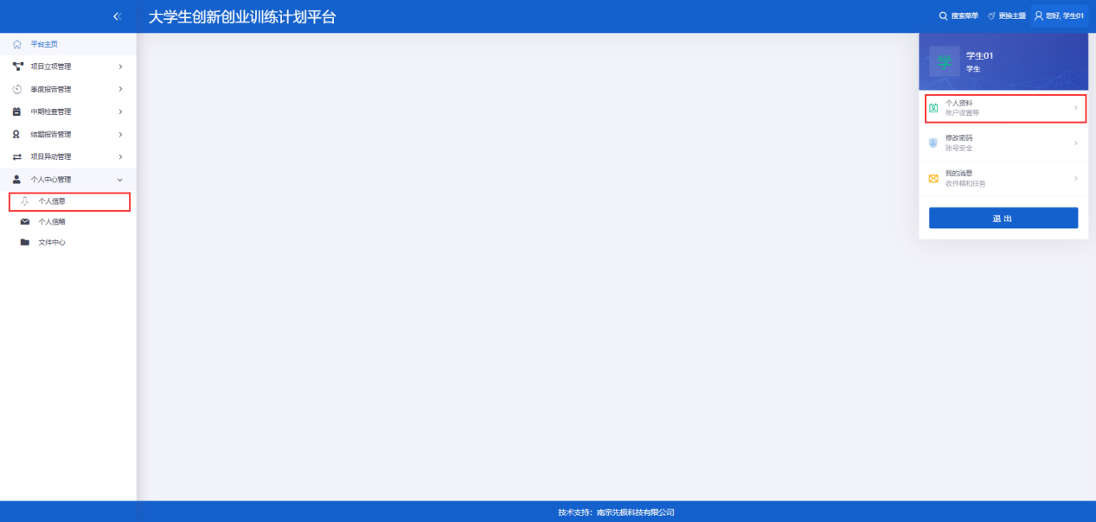

2、更换主题
点击右上角“更换主题”按钮，可更换平台主题。
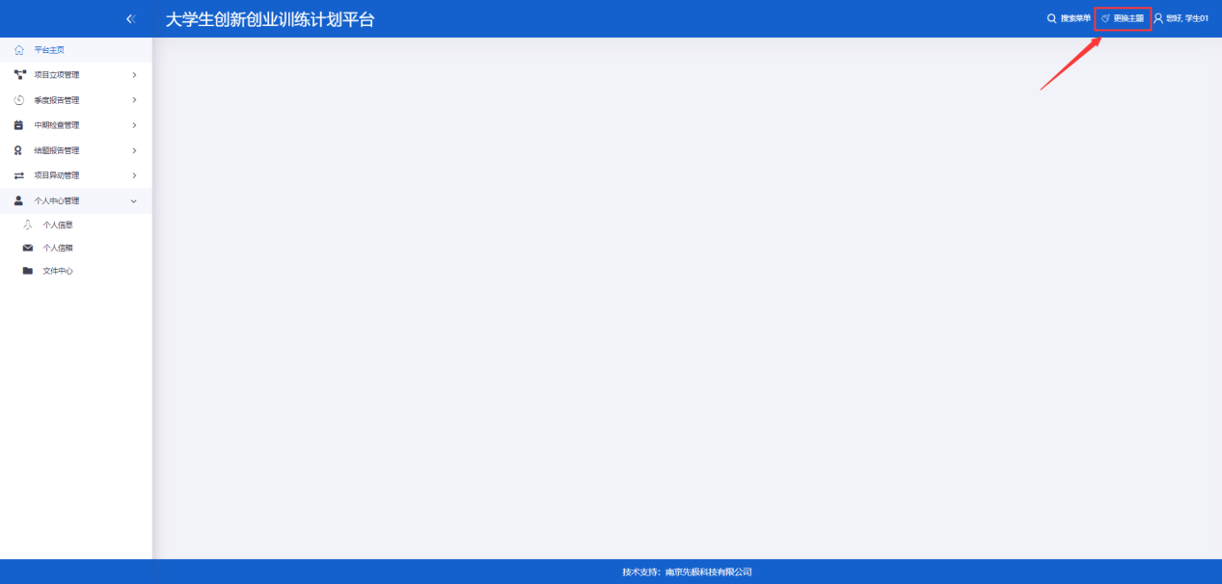
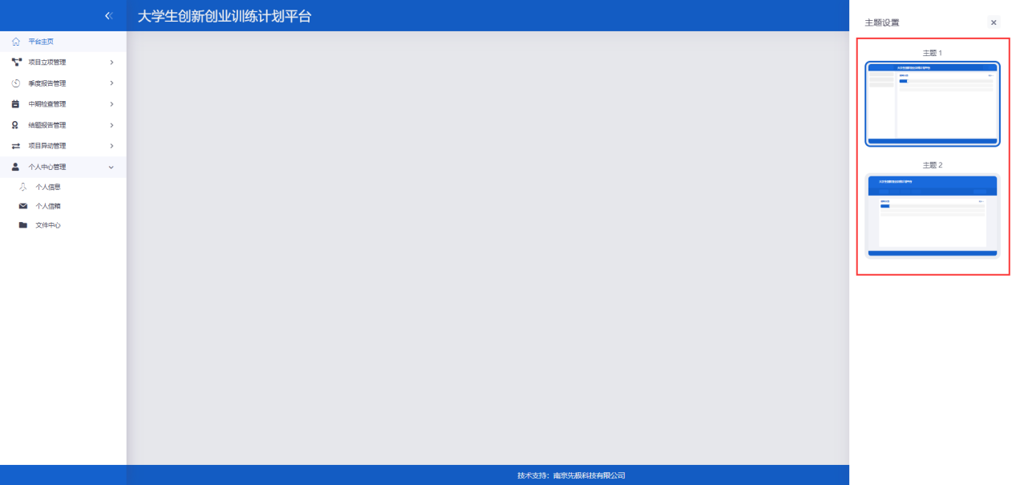

3、个人信箱
学生点击“个人中心管理”下的“个人信箱”菜单可以给平台内角色发送邮件。
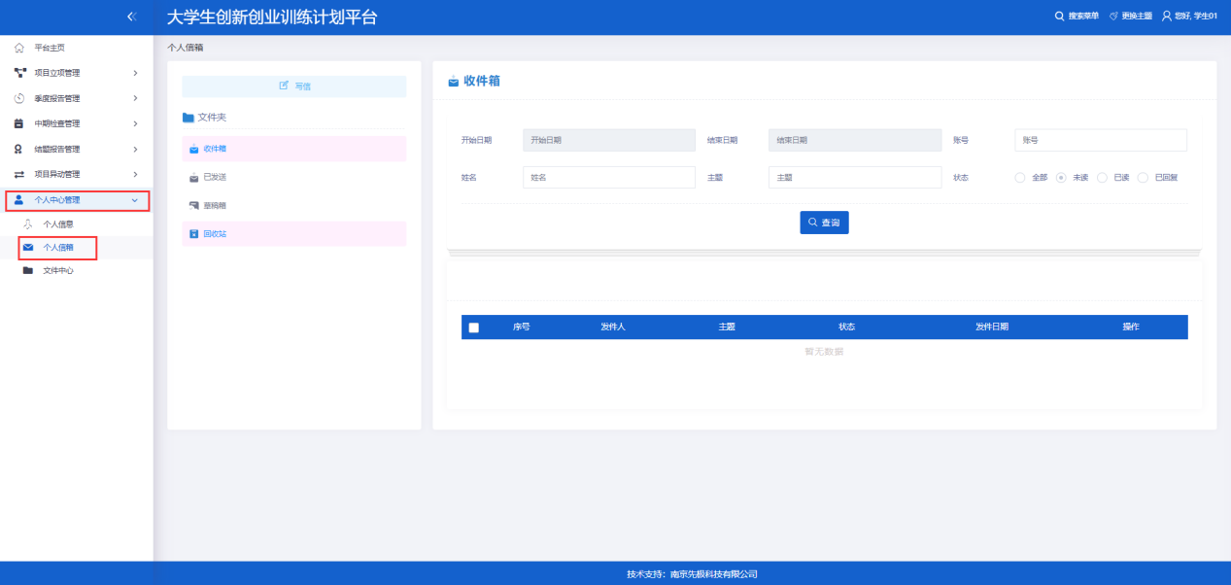

4、文件中心
学生点击“个人中心管理”下的“文件中心”菜单可以上传项目申报和开展期间的证明材料图片。
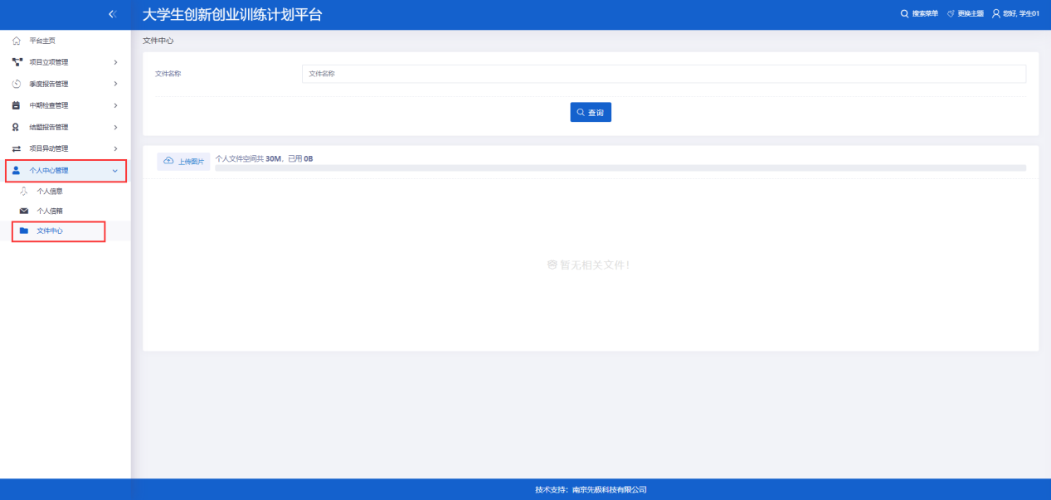

三、项目立项管理

1、申报项目
点击“项目立项管理”下“申报项目”菜单，点击“新增”按钮进行申报项目。
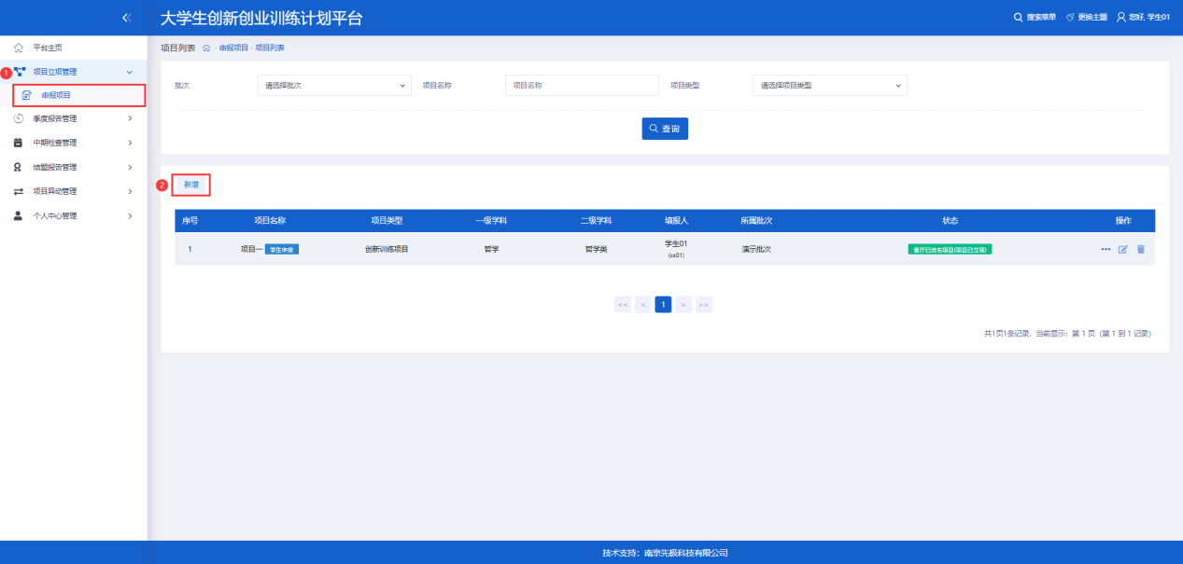
按照申报表单页面的提示填写项目信息。
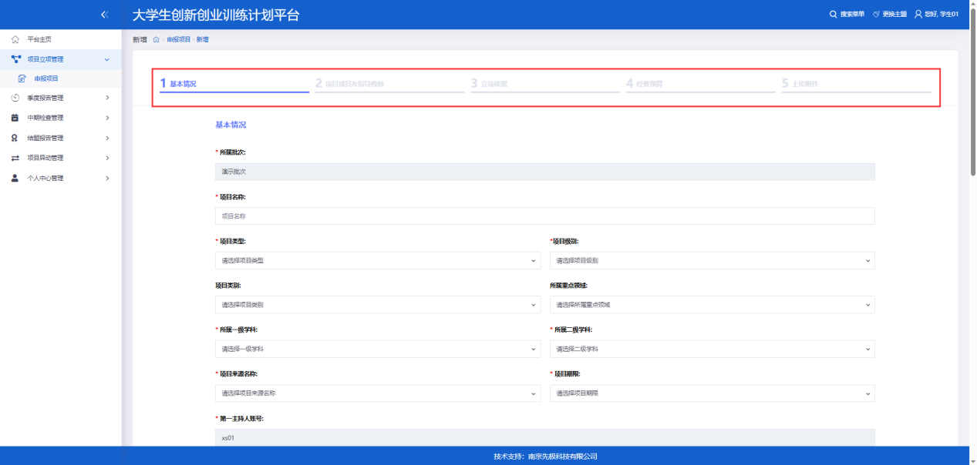
填写项目申报的信息后，点击“下一步”保存该部分填写的相关信息后进入下一部分。
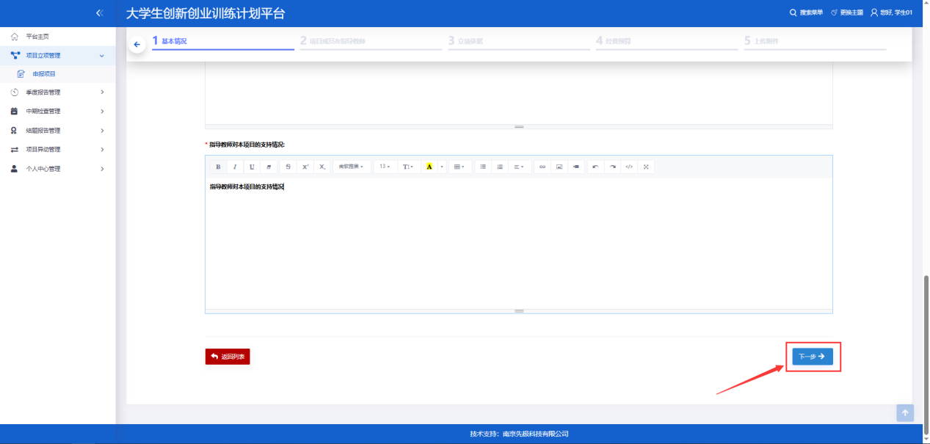
添加项目成员时，点击“添加项目成员”按钮，填写项目成员的相关信息。
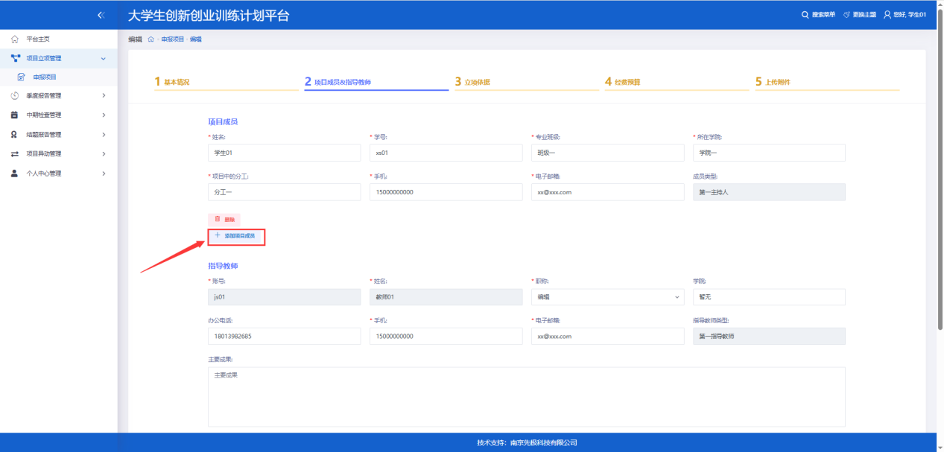
添加指导教师时，点击“搜索选择”按钮，输入教师姓名或者账号，点击查询，点击教师右侧的“选择”按钮选择指导教师并完善指导教师的相关信息。
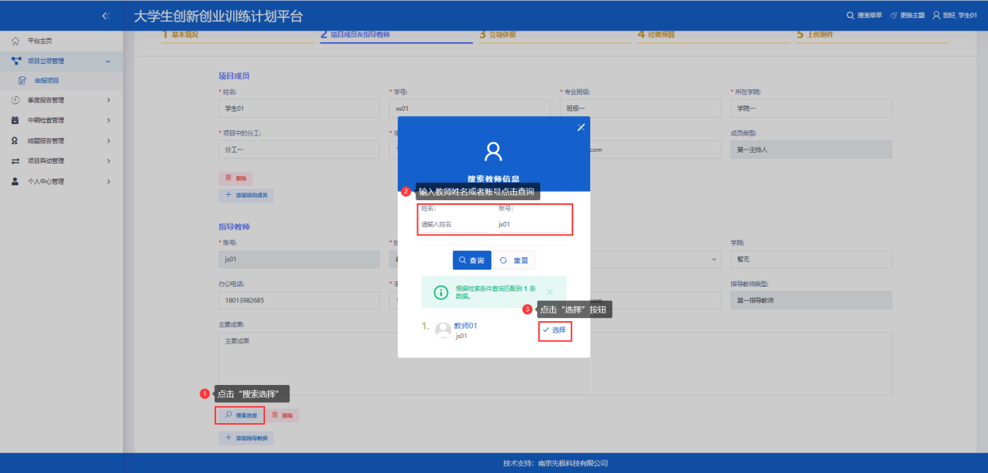
点击“指导教师类型”设置“第一指导教师”。
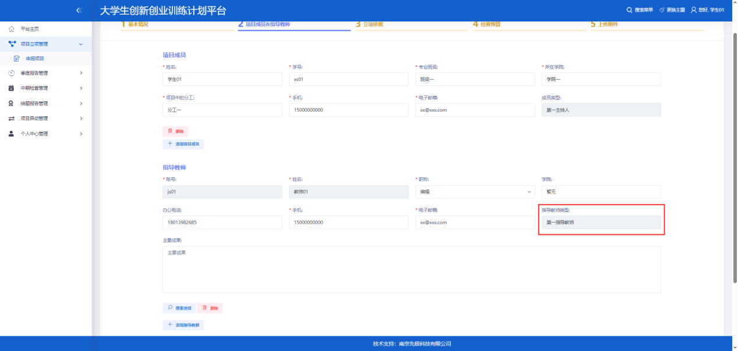
填写项目经费时，前半阶段的经费加后半阶段经费需要等于预算经费。
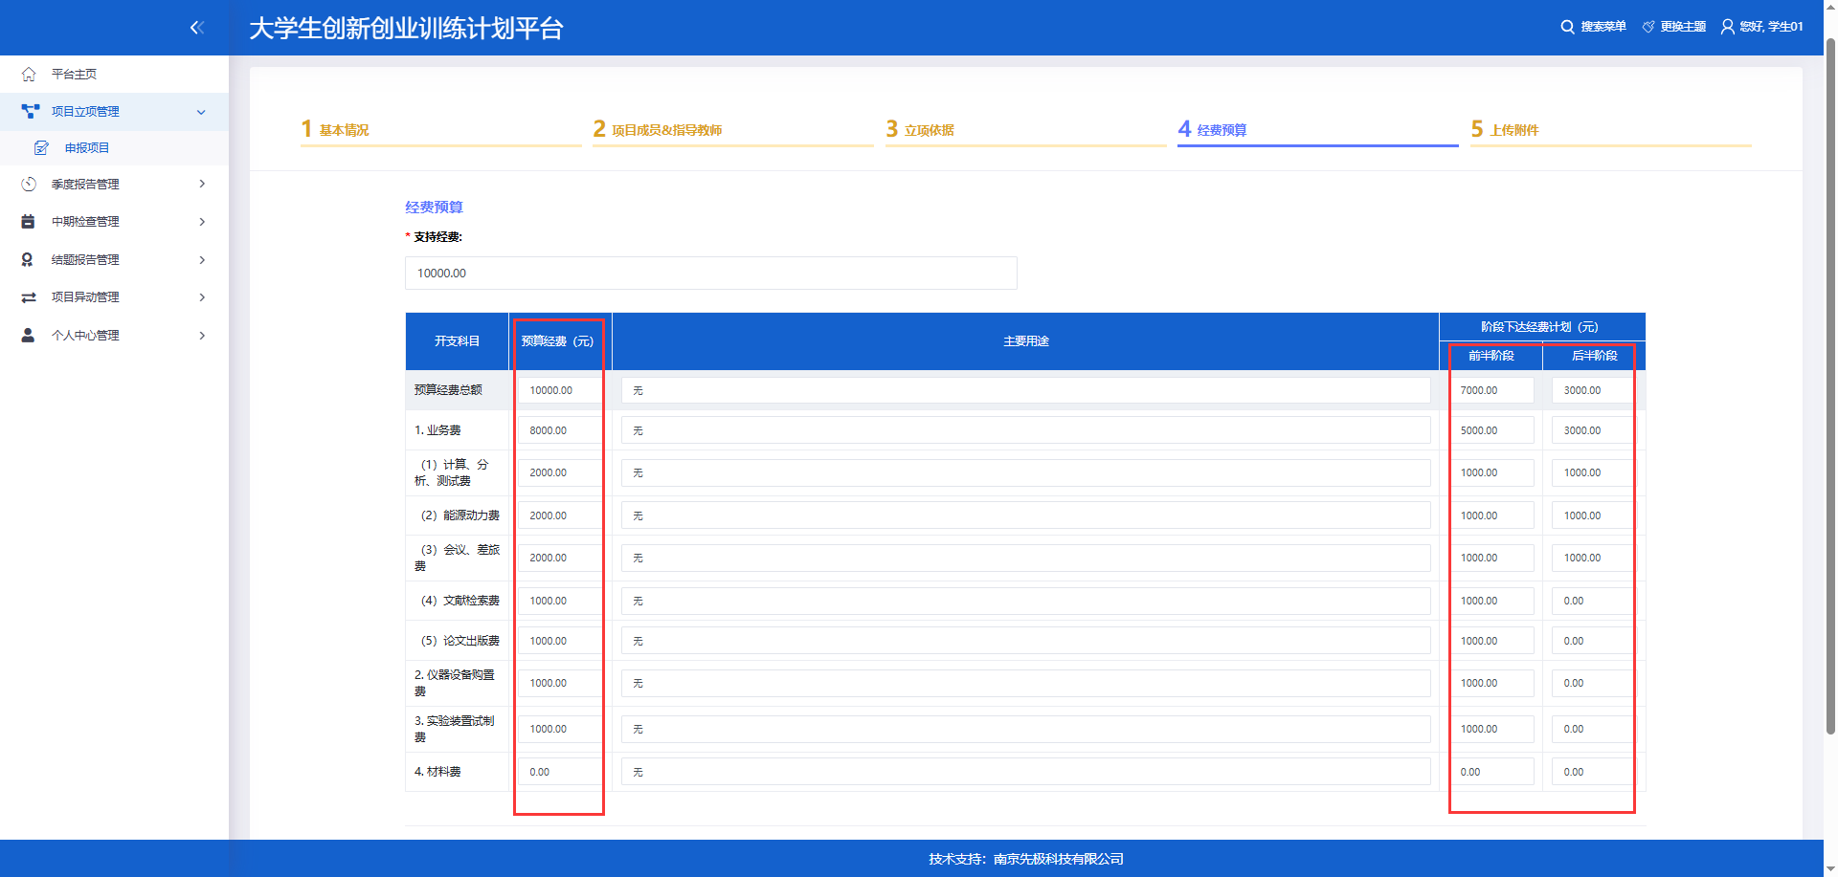
项目填报期间可以点击“上传附件”的“暂存”按钮暂存项目，后续点击项目右侧的“编辑”按钮继续填写。全部填写完成后点击“提交”按钮提交。
且填报时若有图片请用文本框图片按钮插入，请勿直接复制粘贴！！
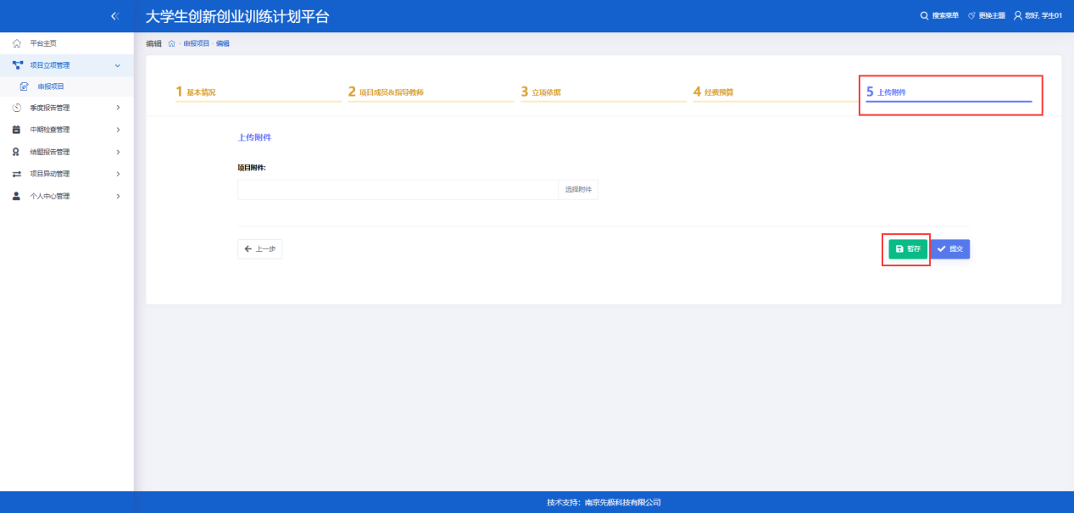
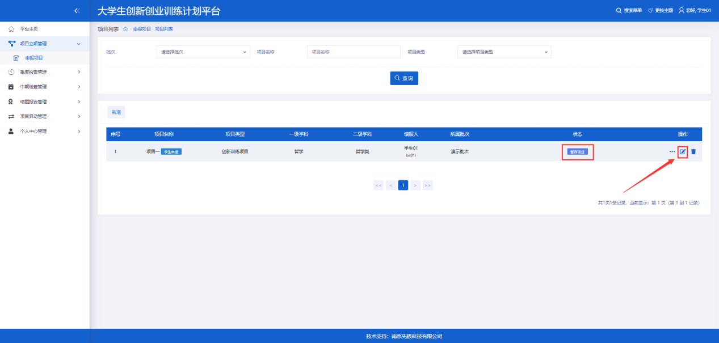

四、季度报告管理

1、填写季度报告
学生立项发布后点击“季度报告管理”的“填写季度报告”菜单，按对应提示提交相应次数的季度报告，点击列表“管理”进入季度报告管理页面。
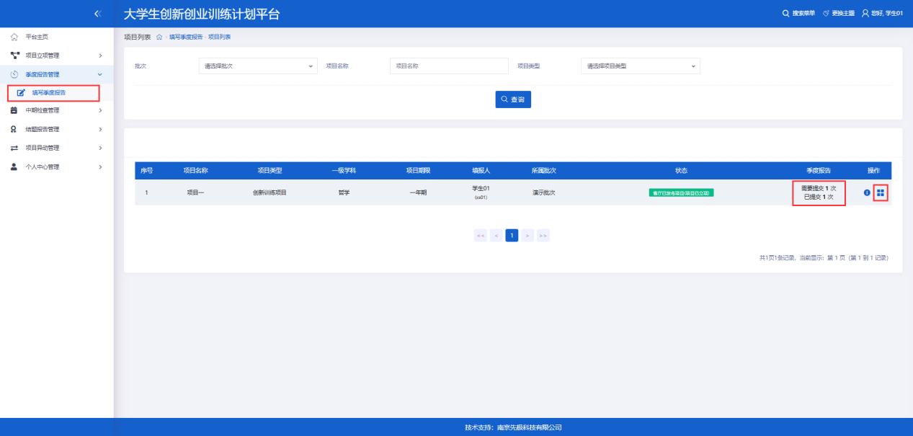
点击管理页面的“新增”按钮，填写季度报告的详细信息。点击操作栏下的按钮可以查询季度报告的详情以及导出。暂存时可以修改或删除，提交后，则不能修改。当前提交的季度报告审核通过后，方可继续提交下一次。

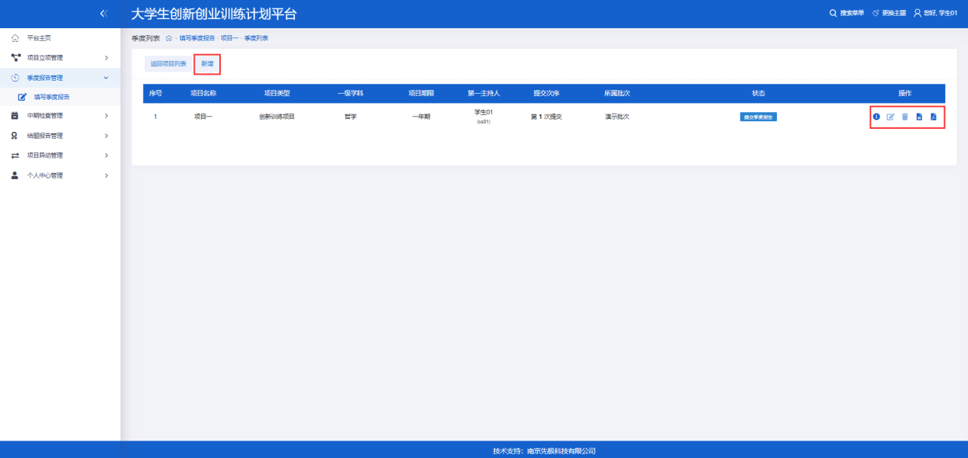

五、中期检查管理

1、填写中期检查
学生立项发布后点击“中期检查管理”的“填写中期检查”菜单，点击“+”按钮，进入中期检查填写页面。填写中期检查后，可以先“暂存”，暂存时可以修改或删除，提交后，则不能修改。
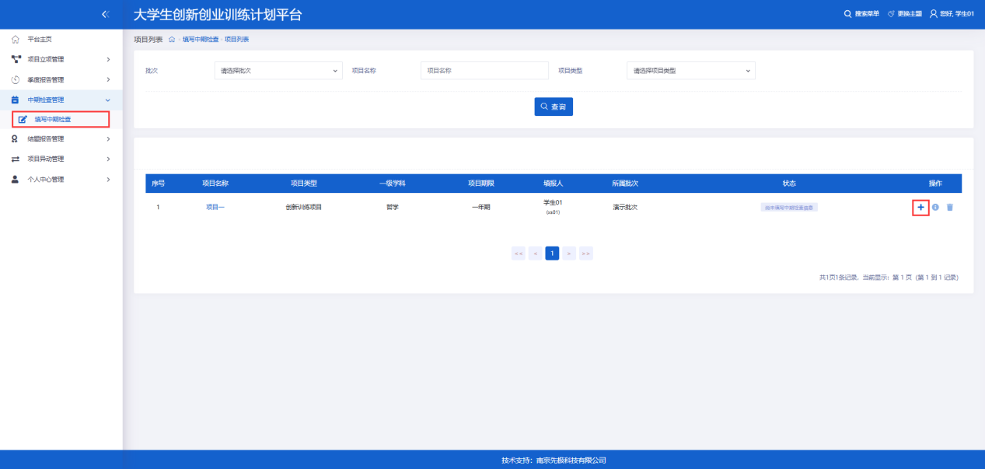

六、结题报告管理

1、填写结题报告
项目立项后点击“结题报告管理”的“填写结题报告”菜单，点击“+”按钮，进入结题报告填写页面。填写结题报告后，可以先“暂存”，暂存时可以修改或删除，提交后，则不能修改。
需要注意，国家级项目结题报告需要全部的季度报告和中期检查提交并审核完成后才能提交。
